Alexis Calderon
Práctica 2.1: Protocolo HTTP
Objetivo:

En esta práctica se analiza la información de los mensajes de petición y respuesta del protocolo HTTP.

Pasos Previos:
Instalar el programa wireshark, cuyo ejecutable está en FTP.

1. Inicia sesión en Windows.

2. Abre el navegador que tengas en tu equipo.

3. Inicia una captura con Wireshark (Inicio, Todos los programas, Wireshark)
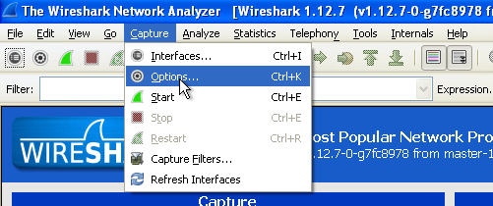

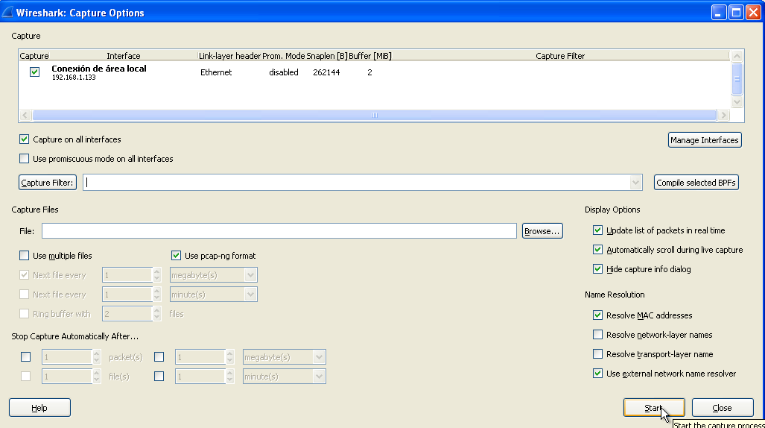
Nota: Desactivar el modo promiscuous

Capture=> Interfaces=> Start.

4. Desde el navegador establece una conexión a http://www.apache.org/.

5. Vuelve a Wireshark y para la captura (Capture, Stop).
6. Buscar una trama HTTP en donde la petición sea GET / HTTP/1.1, e incluye el pantallazo en la práctica.
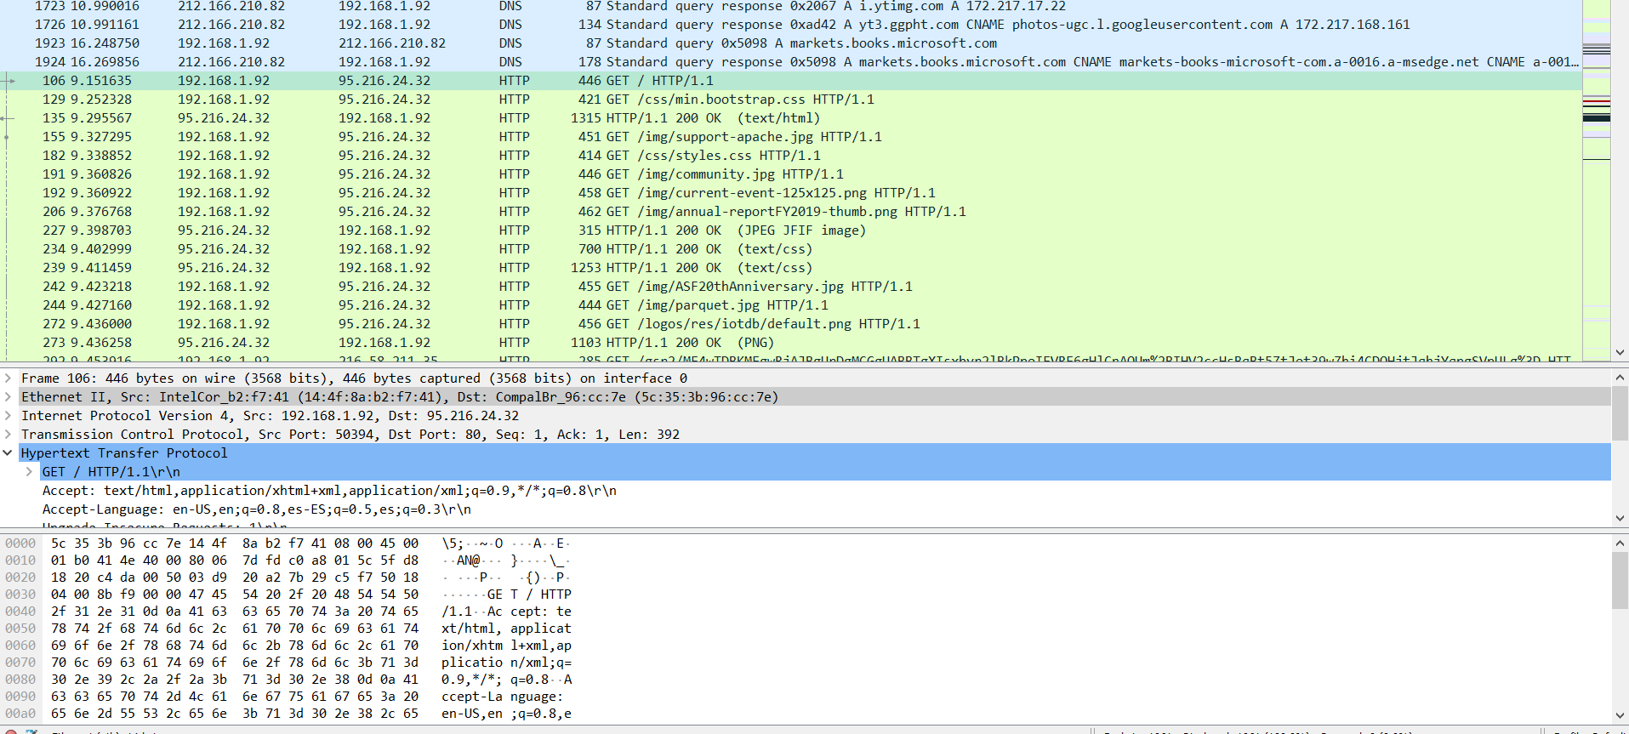
7. Haz clic con el botón derecho del ratón y selecciona Follow TCP Stream. Ver Figura
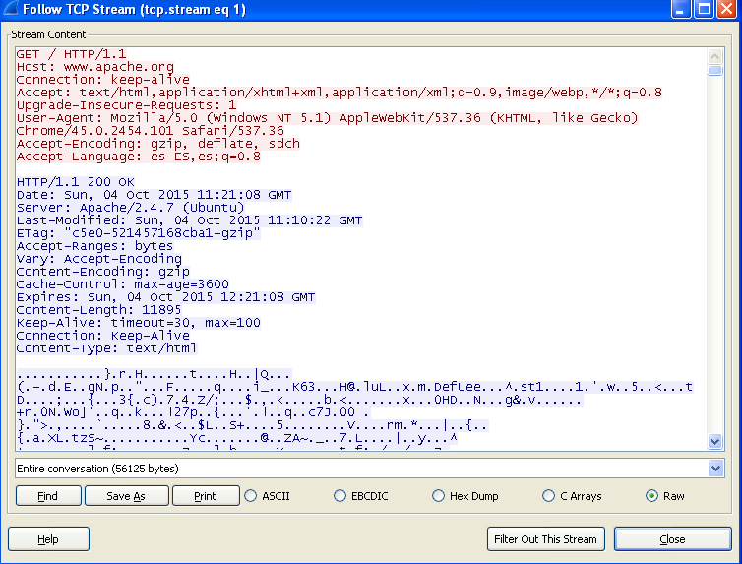

Incluye en la práctica tu pantallazo
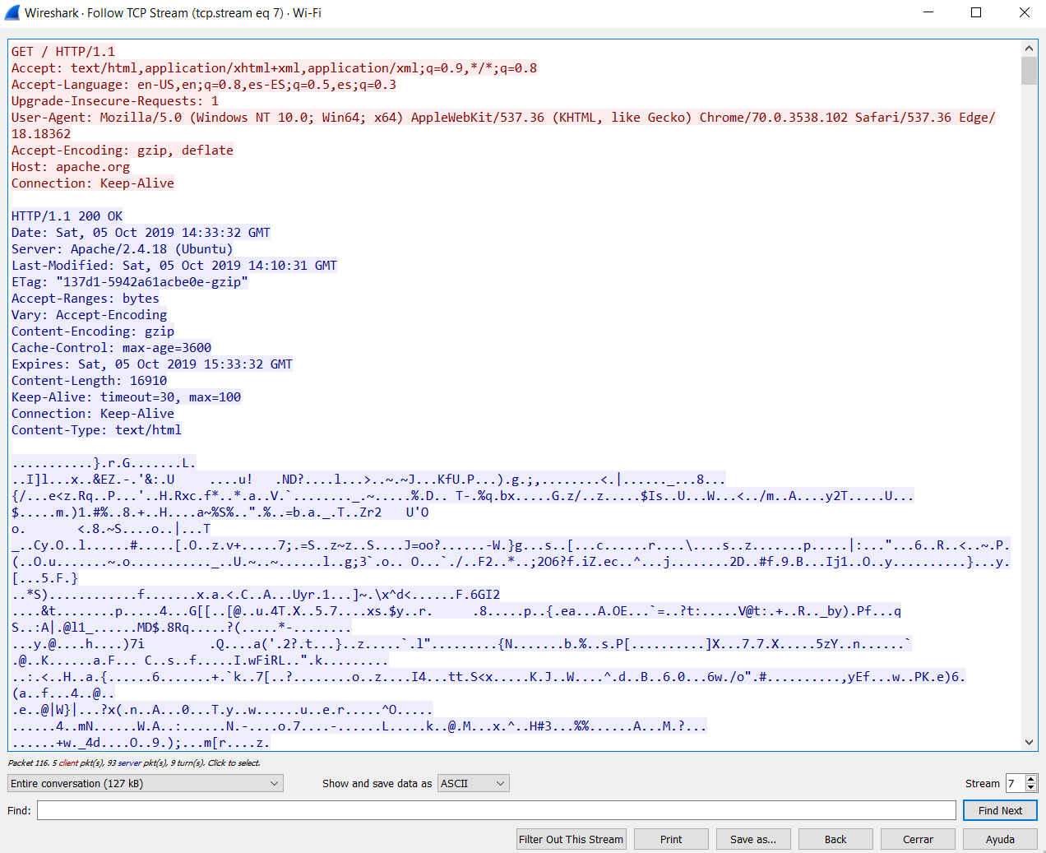
8. Responde a las siguientes preguntas:

8.1. ¿Cuál es la IP de la máquina donde se ejecuta el servidor Web?
95.216.24.32

8.2. ¿Qué versión de HTTP se utiliza?
La 1.1

8.3. ¿Qué método de petición se utiliza?
Get
8.4. ¿Qué recurso se solicita al servidor?
La raíz, pero buscara el index de apache.org

8.5. ¿Qué valor tiene la cabecera Host?
www.apache.org

8.6. ¿Se envían cookies en la petición HTTP?
No por ser la primera vez que entramos

8.7. ¿Qué lenguaje utiliza el navegador?
Html, xhtml+xml

8.8. ¿Qué código de estado tiene la respuesta HTTP?
200 ok

8.9. ¿Qué servidor Web y versión se utiliza?
Apache/2.4.18 (Ubuntu)

8.10. ¿De qué tipo MIME es el recurso recibido?
text/html

8.11. ¿Se han utilizado conexiones persistentes, es decir, en la misma conexión TCP hay varias peticiones y respuestas HTTP? ¿Qué significa Keep alive?
El protocolo Keep alive permite que el la conexión entre cliente y servidor este abierta por lo que puede pedir todo lo que necesite (lo del html), el cliente lo solicita y el servidor lo acepta o no.

8.12. ¿Existen peticiones y respuestas de imágenes? Obtener pantallazo
Si de 2 imágenes y unos logos
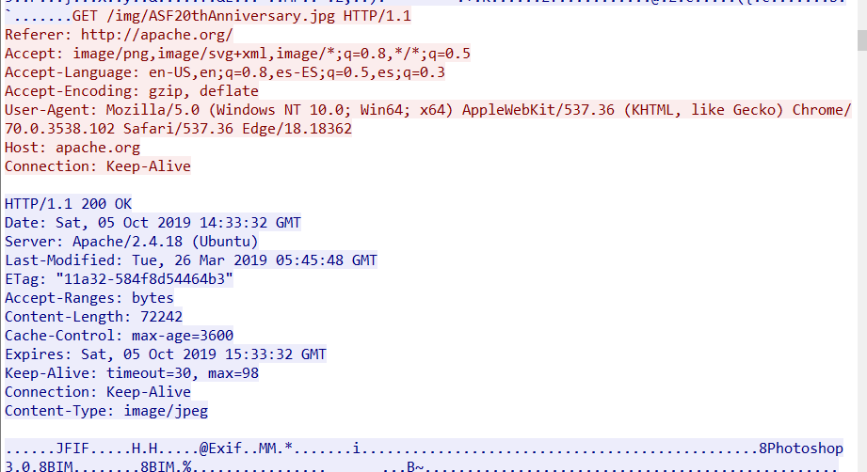
8.13.- Lanza de nuevo una captura de red con wireshark. ¿Qué observas al hacer una petición a www.google.es? ¿Qué protocolo se está utilizando a nivel de aplicación? ¿Qué diferencias observas con la petición anterior?

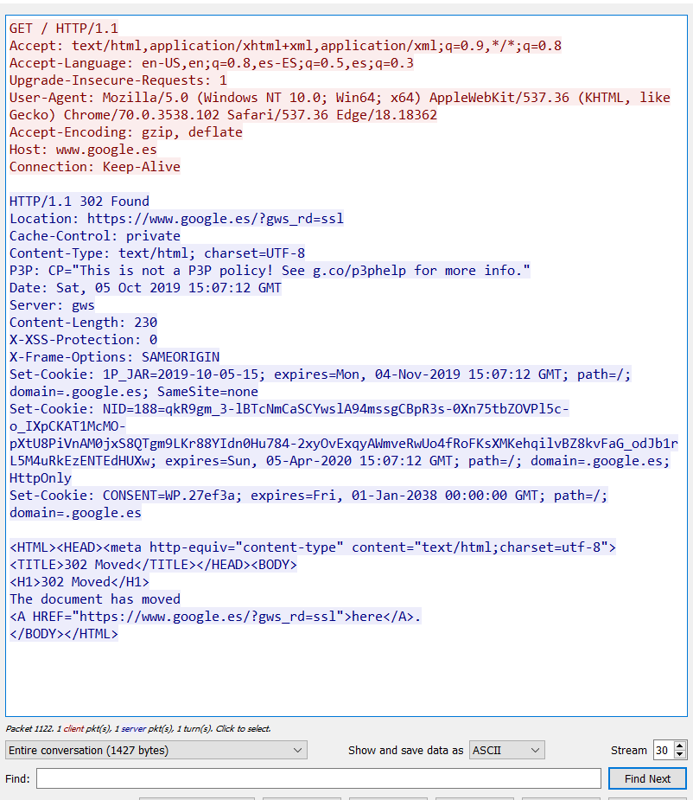
9.- CONCLUSIONES: Se trata de realizar el seguimiento de las tramas que pertenecen a una determinada petición HTTP, introduciendo una URL determinada desde el navegador y haciendo el seguimiento de todos los protocolos implicados que posibilitan esa “conversación” (conjunto de peticiones/respuestas) entre los equipos origen y destino, en concreto el envío de mensaje de petición HTTP del navegador al servidor y la respuesta de éste al cliente que inició la comunicación.
Se pide:
Iniciar el analizador de red (wireshark) y lanzar una determinada petición http, esperar a que la página se haya cargado, parar la captura, guardar la captura y a continuación, explicar el proceso seguido y los protocolos intervinientes. Si no obtenemos lo esperado, utilizad los comandos apropiados para borrar de la caché las direcciones MAC asociadas a IPs, así como las IPs asociadas a los nombres de dominio correspondientes (URL).
9.1.- CONCLUSIONES:
Realizaremos el seguimiento de las tramas, similar a lo anteriormente que hicimos, primero iniciamos la captura de wireshark, con lo que primero que veremos el el protocolo ARP buscando la dirección red y luego obteniendo la mac del router, luego pediremos una pagina web en el navegador, por lo que en la captura lo primero que veremos será al DNS cambiando la url por la dirección IP, una vez que nos responda estableceremos una conexión entre el cliente y servidor (sync, sync ack,ack), una vez hecho esto se realiza el protocolo HTTP get \ 1.1 y dependiendo de este nos responderá con un código 200 en el caso de que sea correcto, a partir de ahí si el cliente necesita mas recursos de la pagina lo conseguira porque estarán en keep alive.

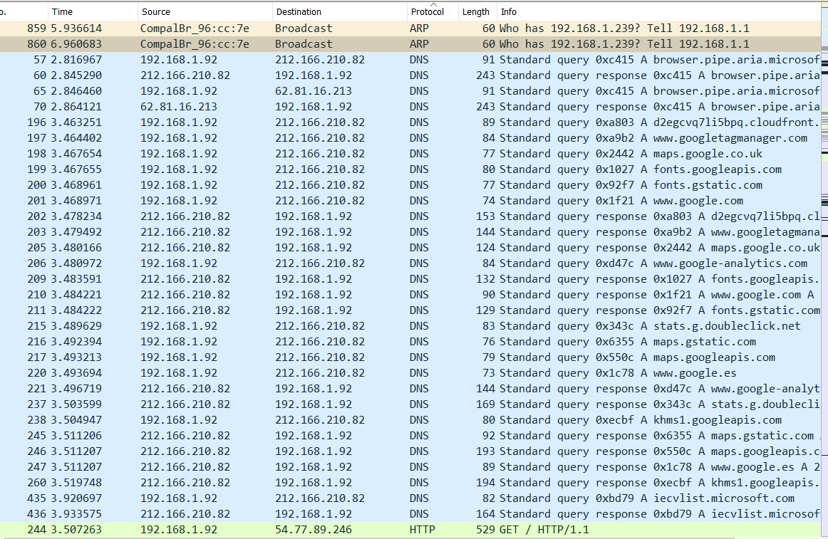

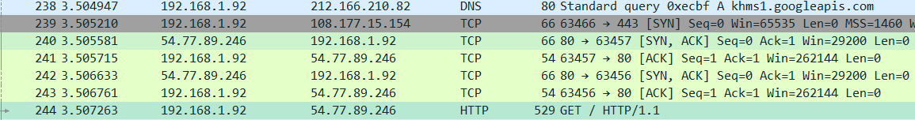
- Podemos ver que primero se hace un ARP para buscar las direcciones mac físicas, luego con la salida (router) hace una petición DNS para pasar del url http:// www.chinokaiyue.es/ a su dirección ip publica una vez obtenida, entonces empieza el protocolo TCP a establecer una comunicación entre cliente y servidor con el protocolo de 3 pasos, y finalmente hacemos la petición HTTP get de la pagina web.
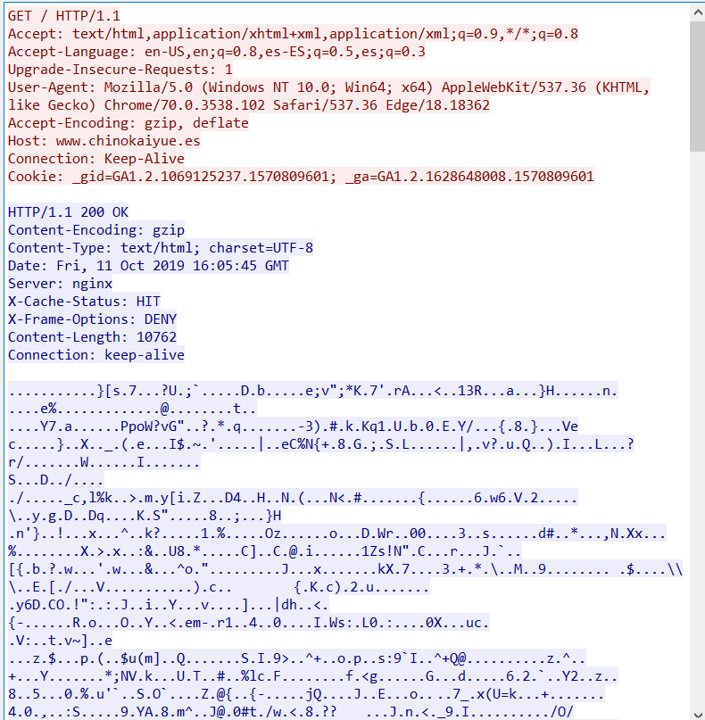

-podemos ver que hacemos una petición get y el servidor nos responde con un “200 OK” confirmando que es correcto y manteniendo la conexión keep-alive, a continuación si necesita algo mas se lo pedirá y este (servidor) nos lo facilitara.

9.2.- Comandos:
Arp -a
Arp -d
Ipconfig /displaydns
Ipconfig /flushdns

Inicamos la captura en el wireshark
Accedemos en el navegador a http://www.apache.org/
Detenemos la captura
Buscamos la petición GET y filtramos para ver su recorrido

10. Accede a las opciones de configuración de Google Chrome (cuadrado en la parte superior derecha), Más Herramientas => Herramientas para desarrolladores.
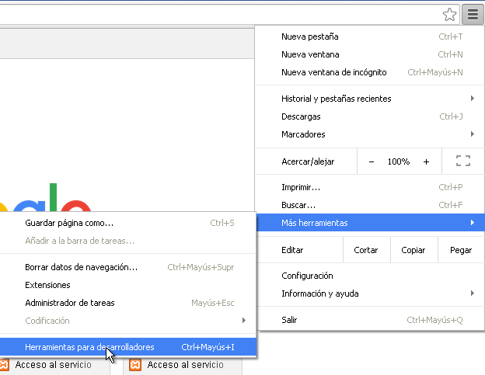

Accede a http://tomcat.apache.org/ y analiza las peticiones y respuestas HTTP, qué métodos usan, los códigos de respuesta, los recursos que envía el servidor. Obtén el pantallazo.
Usan el método get , los codigos de respuesta son 200 (correcto) y los recursos son todas las imágenes, logos, javascript y css.
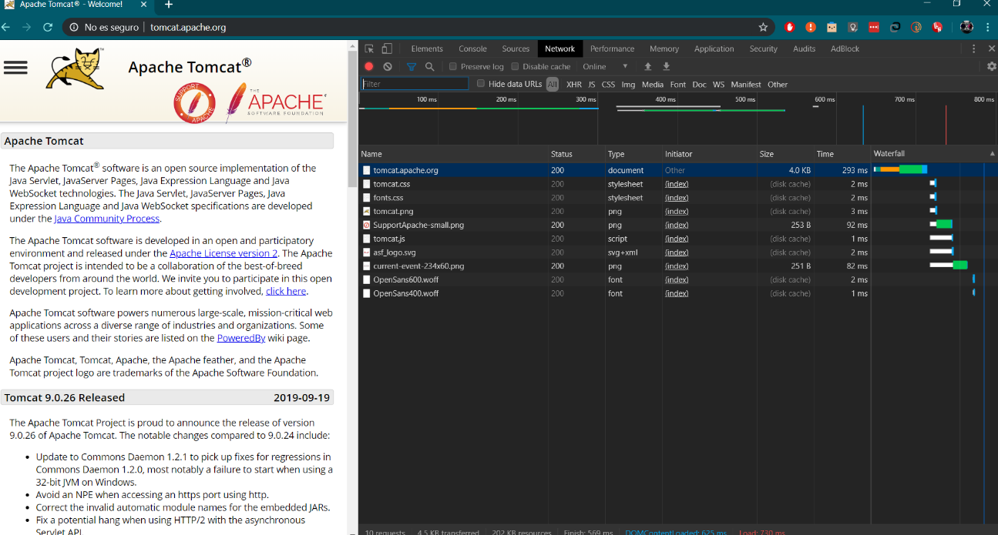
11. Accede a las opciones de configuración de Google Chrome (cuadrado en la parte superior derecha), Configuración => Mostrar Configuración Avanzada => Configuración de contenido => Todas las cookies y los datos de sitios.
Observa las cookies que tiene almacenadas el navegador. Obtén Pantallazo.
Elimina todas las cookies.

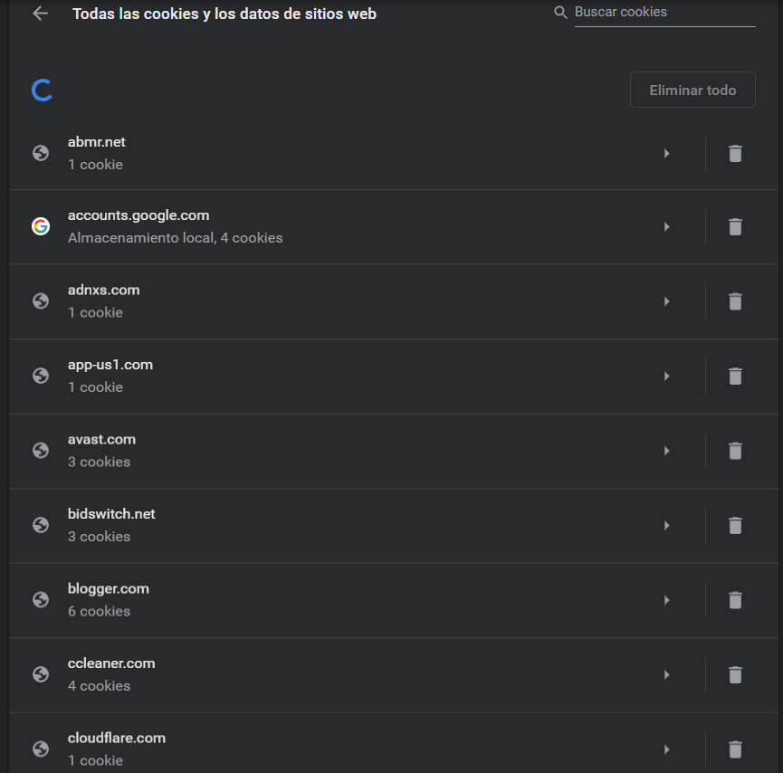
Aquí podemos ver algunas de las cookies que almacena el ordenador de las diferentes paginas que visitamos, las usa para cuando hacemos una petición verificar si ya tenemos ciertos datos y no tener que descargarlos otra vez.
Borramos las cookies en historial-> eliminar cookies
Y con esto borraremos todos los datos que almacenan las paginas web de nosotros

